 | Leistungsverzeichnis
Projekt:
LV: | Wanddurchführung für Wärmepumpen
OZ | Leistungsbeschreibung Menge ME | Einheitspreis | Gesamtbetrag
1.0 | Kabel-Endmanschette KEM für die Abdichtung von Kabeln an Leerrohrenden. Für Einzel- oder Mehrfachbelegung.  Kabel-Endmanschette KEM für die Abdichtung von Kabeln an Leerrohrenden,  zur gas- und wasserdichten Abdichtung,  Material DOYMA-Grip (EPDM)  geeignet für flexible Leerrohre DN 25 oder DN 32, *  Kabelendmanschette für Einzel- oder Mehrfachbelegung,  1 Stk. DN 25 für Kabel 1 x 9 – 17 mm, *  1 Stk. DN 25 für Kabel 2 x 5 – 9 mm, *  1 Stk. DN 32 für Kabel 3 x 5 – 9 mm, *  1 Stk. DN 32 für Kabel 1 x 9 – 12 mm und 1 x 12 – 17 mm, *  Prüfungen/Normen:  Gas- und wasserdicht bis 0,1 bar  liefern und nach Einbauanleitung des Herstellers montieren.  Hersteller:  DOYMA GmbH & Co  Industriestraße 43-57  28876 Oyten  info@doyma.de  www.doyma.de
 | _______St. | ................... | .................
 | * nicht Zutreffendes bitte streichen

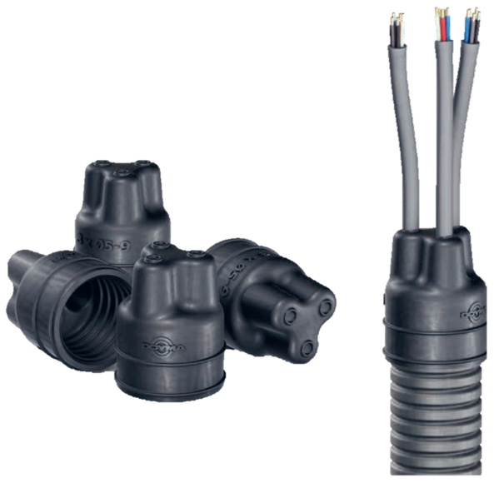

Kabel-Endmanschette KEM

